ČESKÁ ASTRONOMICKÁ SPOLEČNOST
sekretariát: Astronomický ústav AV ČR, v. v. i., Fričova 298, 251 65 Ondřejov
tel. 775 388 400, info@astro.cz


ASTRONOMICKÝ ÚSTAV AV ČR, v. v. i.

Fričova 298, 251 65 Ondřejov

Tiskové prohlášení České astronomické společnosti a Astronomického ústavu AV ČR, v. v. i.
číslo 227 z 13. 11. 2016

Superúplněk 14. listopadu 2016
V pondělí 14. listopadu 2016 nastane největší úplněk za posledních 68 let. Měsíc v úplňku dosáhne na obloze rekordního průměru a jasu - bude o 14 % větší ve svém průměru a o 30 % jasnější. Poslední takový měsíční superúplněk nastal 26. ledna 1948 a další takový nastane až 25. listopadu 2034. Poměrně velký superúplněk máme ale v paměti z roku 2011.

Takzvaný superúplněk, nebo superměsíc (anglicky Supermoon), je astronomický jev daný tím, že Měsíc neobíhá kolem Země po kružnici, nýbrž po elipse a díky tomu je od nás při úplňku pokaždé jinak daleko. Pokud se zároveň sejde okamžik, kdy je Zemi nejblíže s okamžikem, kdy nastává úplněk, potom hovoříme o velkém úplňku (superúplňku). Taková situace nastává přibližně jednou za 14 měsíců, ale ne každý superúplněk je stejně velký. Poslední opravdu velký byl k vidění 19. března 2011, ale letošní listopadový úplněk bude nejenom největší v letošním roce, ale dokonce za posledních 68 let.

Úplněk připadá 14. listopadu na 14:52 SEČ. Asi dvě hodiny poté, před 17. hodinou vyjde u nás Měsíc nad severovýchodní obzor. Nejvýše na obloze bude až krátce po půlnoci, kdy bude nad jihem v souhvězdí Býka. Nejvíce nás upoutá svým vysokým jasem (superúplněk je asi o 30 % jasnější, než když je Měsíc v "mikroúplňku"). Naopak toho, že je trochu větší, si okem nevšimneme a jde to poznat jen porovnáním s jinými úplňky na fotografii (viz porovnání největšího a nejmenšího úplňku roku 2011).
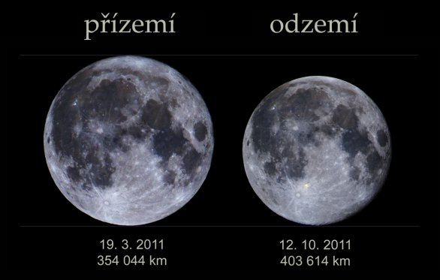
Úplněk v přízemí a odzemí v roce 2011. Autor: Martin Gembec.
Úplňky nejsou vždy zcela stejné. Měsíc se totiž vůči nám na své dráze poněkud kolébá (librace) a tyto pohyby mají vliv na to, že dokonce můžeme ze Země vidět trochu více, než polovinu jeho povrchu (sem tam vidíme tedy i kousek odvrácené polokoule).
Přestože na fotografii se nám bude Měsíc jevit stejně velký večer po jeho východu, stejně jako během noci, jinak to vnímá náš mozek. Všichni jsme asi zažili ten pocit, kdy vycházející úplněk byl neskutečně velký. Je to tím, že mozek má tendenci srovnávat jej s jemu dobře známými objekty, jako jsou kopce, nebo ještě lépe nějaké domy. Kdybychom si v takové chvíli vzali ruličku od toaletního papíru nebo si alespoň jinak na chvíli odstraníme z dohledu okolní objekty nebo obzor, bude se Měsíc jevit malý, podobně, jako vysoko na nebi, kde toto pomyslné srovnání chybí. A pokud se nám to jeví i tak neuvěřitelné, je potřeba si to prostě vyfotografovat a porovnat.
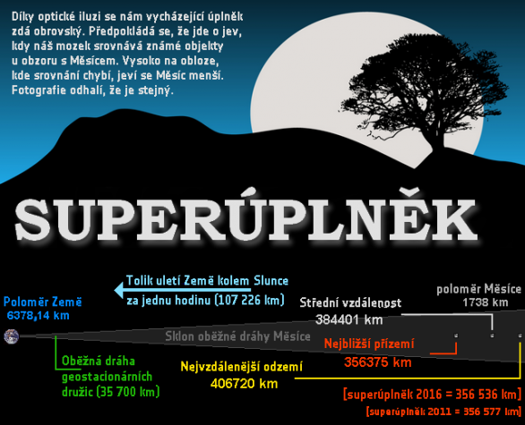
Superúplněk 14. 11. 2016, infografika. Autor: Fourmilab / Martin Gembec.

Měsíc se na Zemi projevuje svým světlem, na které reagují různé organismy. Ani člověk není úplně netečný a často nám v noci jasný svit Měsíce „nedá spát“. Hlavním silovým účinkem jsou slapy. Díky tomu nastává příliv a odliv. V době úplňku je Slunce, Země a Měsíc v přímce a nastává tzv. skočný příliv, který je největší, podobně jako potom při novu (jednou za 14 dní). Při superúplňku jsou tyto síly logicky ještě trochu větší. Nepohybuje se však pouze oceánská voda. Tyto pohyby se dějí i v zemské kůře. V Evropě jsou tyto pohyby zaznamenávány v rozpětí asi 30 cm.

Zdroje a doporučené odkazy:

[1] Měsíc v přízemí a odzemí
[2] Fourmilab: Inconstant Moon
[3] ScienceCast: Supermoon

Kontakty:
Mgr. Martin Gembec - martin.gembec@gmail.com (autor textu)
Pavel Suchan - suchan@astro.cz, 737 322 815 (tiskový tajemník)
_____________________________________________________________________________
Česká astronomická společnost (ČAS) vydává od května 1998 tisková prohlášení o aktuálních astronomických událostech a událostech s astronomií souvisejících. Počínaje tiskovým prohlášením č. 67 ze dne 23. 10. 2004 jsou některá tisková prohlášení vydávána jako společná s Astronomickým ústavem Akademie věd ČR, v. v. i. Archiv tiskových prohlášení a další informace nejen pro novináře lze najít na adrese http://www.astro.cz/sluzby.html.
S technickými a organizačními záležitostmi ohledně tiskových prohlášení se obracejte na tiskového tajemníka ČAS Pavla Suchana na adrese Astronomický ústav AV ČR, v. v. i., Boční II/1401, 141 31 Praha 4, tel.: 226 258 411, e-mail: suchan@astro.cz.

